Программные вопросы для промежуточной аттестации

по всеобщей истории 8 класс на уровень основного общего образования.

Вопросы оставлены на основе федерального государственного образовательного стандарта и примерной основной образовательной программы основного общего образования.

Содержание.

1. Учебные пособия

Всеобщая история. История Нового времени. 8 класс: учеб. Для общеобразоват. организаций/ А.Я. Юдовская и др.; под ред. А.А.Искандерова. 3-е изд. – М.: Просвещение, 2021.

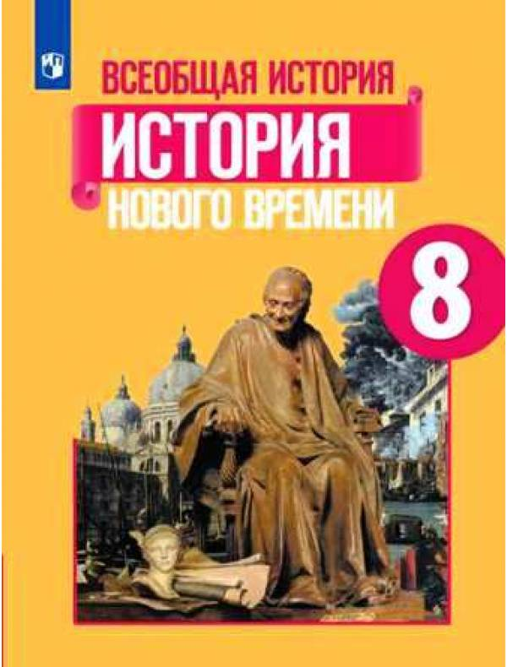

История России. 8 класс. Учебник для общеобразовательных организаций. В 2 частях. / [Н.М. Арсентьев, А.А. Данилов, И. В. Курукин, А.Я. Токарева] ; под редакцией А.В. Торкунова. – М.: Просвещение, 2017.

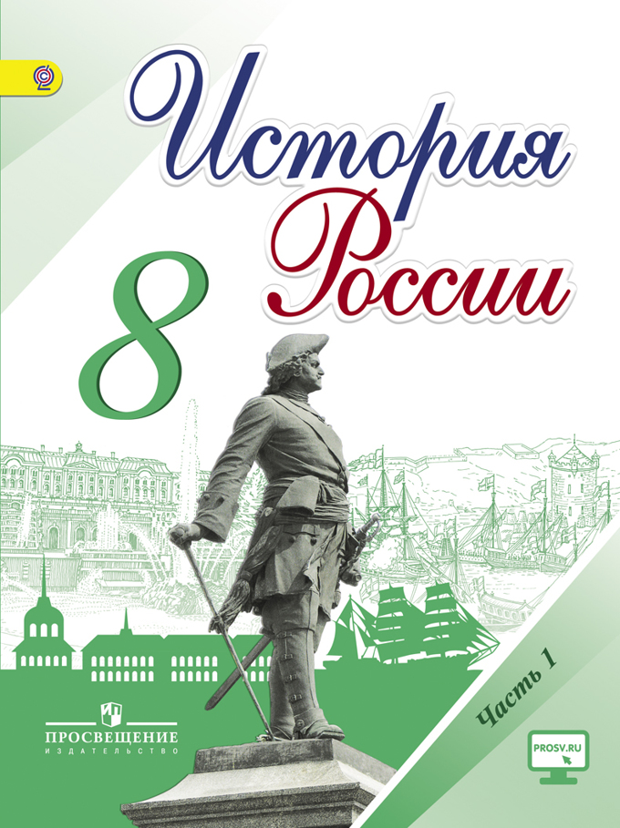

Учебник освещает ключевые проблемы и основные события истории России с XVIII века. С учетом современного уровня исторической науки в учебнике на фоне всеобщей истории освещены основные события отечественной истории, важнейшие общественные явления и процессы. Значительное внимание уделено вопросам культуры и быта. Учебник состоит из двух частей.

Рязанцев Н.П, Федорчук И.А. Очерки по истории Ярославского края с древнейших времен до наших дней: Учебное пособие для учащихся 6-9 классов общеобразовательных школ. – Ярославль, Рыбинск: Издательство ОАО «Рыбинский Дом печати», последнее издание.

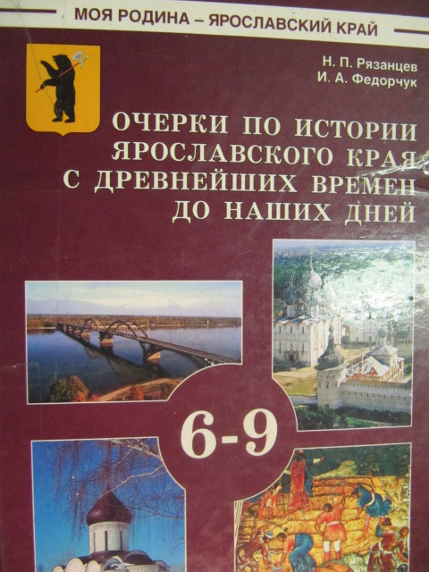

Очерки по истории Ярославского края используются для изучения регионального компонента.

Для 8 класса – параграфы 8-9 (Ярославский край в период петровских преобразований и Ярославская губерния).

- Программные вопросы.

Всеобщая история
- Экономическое и социальное развитие Европы в XVII—ХVIII вв.: начало промышленного переворота, развитие мануфактурного производства, положение сословий.
- Абсолютизм: «старый порядок» и новые веяния.
- Век Просвещения: развитие естественных наук, французские просветители XVIII в.
- Война североамериканских колоний за независимость. Образование Соединенных Штатов Америки; «отцы-основатели».
- Французская революция XVIII в.: причины, участники. Начало и основные этапы революции. Политические течения и деятели революции. Итоги и значение революции.
- Европейская культура XVI—XVIII вв. Развитие науки: переворот в естествознании, возникновение новой картины мира; выдающиеся ученые и изобретатели. Высокое Возрождение: художники и их произведения. Мир человека в литературе раннего Нового времени. Стили художественной культуры XVII—XVIII вв. (барокко, классицизм). Становление театра.
- Международные отношения середины XVII—XVIII в. Европейские конфликты и дипломатия. Семилетняя война. Разделы Речи Посполитой. Колониальные захваты европейских держав.
- Страны Востока в XVI—XVIII вв.
- Османская империя: от могущества к упадку. Индия: держава Великих Моголов, начало проникновения англичан, британские завоевания. Империя Цин в Китае.

История России
Россия в конце XVII - XVIII вв: от царства к империи.
Россия в эпоху преобразований Петра I
- Причины и предпосылки преобразований (дискуссии по этому вопросу). Россия и Европа в конце XVII века. Модернизация как жизненно важная национальная задача.
- Начало царствования Петра I, борьба за власть. Правление царевны Софьи. Стрелецкие бунты. Хованщина. Первые шаги на пути преобразований. Азовские походы. Великое посольство и его значение. Сподвижники Петра I.
- Экономическая политика. Строительство заводов и мануфактур, верфей. Создание базы металлургической индустрии на Урале. Оружейные заводы и корабельные верфи. Роль государства в создании промышленности. Основание Екатеринбурга. Преобладание крепостного и подневольного труда. Принципы меркантилизма и протекционизма. Таможенный тариф 1724 г. Введение подушной подати.
- Социальная политика. Консолидация дворянского сословия, повышение его роли в управлении страной. Указ о единонаследии и Табель о рангах. Противоречия в политике по отношению к купечеству и городским сословиям: расширение их прав в местном управлении и усиление налогового гнета. Положение крестьян. Переписи населения (ревизии).
- Реформы управления. Реформы местного управления (бурмистры и Ратуша), городская и областная (губернская) реформы. Сенат, коллегии, органы надзора и суда. Усиление централизации и бюрократизации управления. Генеральный регламент. Санкт-Петербург — новая столица.
- Первые гвардейские полки. Создание регулярной армии, военного флота. Рекрутские наборы.
- Церковная реформа. Упразднение патриаршества, учреждение синода. Положение конфессий.
- Оппозиция реформам Петра I. Социальные движения в первой четверти XVIII в. Дело царевича Алексея.
- Внешняя политика. Северная война. Причины и цели войны. Неудачи в начале войны и их преодоление. Битва при д. Лесной и победа под Полтавой. Прутский поход. Борьба за гегемонию на Балтике. Сражения у м. Гангут и о. Гренгам. Ништадтский мир и его последствия.
- Закрепление России на берегах Балтики. Провозглашение России империей. Каспийский поход Петра I.
- Преобразования Петра I в области культуры. Доминирование светского начала в культурной политике. Влияние культуры стран зарубежной Европы. Привлечение иностранных специалистов. Введение нового летоисчисления, гражданского шрифта и гражданской печати. Первая газета «Ведомости». Создание сети школ и специальных учебных заведений. Развитие науки. Открытие Академии наук в Петербурге. Кунсткамера. Светская живопись, портрет петровской эпохи. Скульптура и архитектура. Памятники раннего барокко.
- Повседневная жизнь и быт правящей элиты и основной массы населения. Перемены в образе жизни российского дворянства. Ассамблеи, балы, фейерверки, светские государственные праздники. «Европейский» стиль в одежде, развлечениях, питании. Изменения в положении женщин.
- Итоги, последствия и значение петровских преобразований. Образ Петра I в русской культуре.
После Петра Великого: эпоха «дворцовых переворотов»
- Причины нестабильности политического строя. Дворцовые перевороты. Фаворитизм. Создание Верховного тайного совета. Крушение политической карьеры А.Д. Меншикова. «Кондиции верховников» и приход к власти Анны Иоанновны. «Кабинет министров». Роль Э. Бирона, А.И. Остермана, А.П. Волынского, Б.Х. Миниха в управлении и политической жизни страны.
- Укрепление границ империи на Украине и на юго-восточной окраине.
- Россия при Елизавете Петровне. Экономическая и финансовая политика. Деятельность П.И. Шувалова. Создание Дворянского и Купеческого банков. Усиление роли косвенных налогов. Ликвидация внутренних таможен. Распространение монополий в промышленности и внешней торговле. Основание Московского университета. М.В. Ломоносов и И.И. Шувалов.
- Россия в международных конфликтах 1740-х – 1750-х гг. Участие в Семилетней войне.
- Петр III. Манифест «о вольности дворянской». Переворот 28 июня 1762 г.
Россия в 1760-х – 1790- гг. Правление Екатерины II и Павла I
- Внутренняя политика Екатерины II. Личность императрицы. Идеи Просвещения. «Просвещенный абсолютизм», его особенности в России. Секуляризация церковных земель. Деятельность Уложенной комиссии. Экономическая и финансовая политика правительства. Начало выпуска ассигнаций. Отмена монополий, умеренность таможенной политики. Вольное экономическое общество. Губернская реформа. Жалованные грамоты дворянству и городам. Положение сословий. Дворянство – «первенствующее сословие» империи.
- Национальная политика. Расселение колонистов в Новороссии, Поволжье, других регионах. Укрепление начал толерантности и веротерпимости по отношению к неправославным и нехристианским конфессиям.
- Экономическое развитие России во второй половине XVIII века. Крестьяне: крепостные, государственные, монастырские. Условия жизни крепостной деревни. Права помещика по отношению к своим крепостным. Барщинное и оброчное хозяйство. Роль крепостного строя в экономике страны.
- Промышленность в городе и деревне. Роль государства, купечества, помещиков в развитии промышленности. Развитие крестьянских промыслов. Рост текстильной промышленности: распространение производства хлопчатобумажных тканей. Начало известных предпринимательских династий: Морозовы, Рябушинские, Гарелины, Прохоровы, Демидовы и др.
- Внутренняя и внешняя торговля. Торговые пути внутри страны. Ярмарки и их роль во внутренней торговле. Макарьевская, Ирбитская, Свенская, Коренная ярмарки. Ярмарки на Украине.
- Обострение социальных противоречий. Восстание под предводительством Емельяна Пугачева. Влияние восстания на внутреннюю политику и развитие общественной мысли.
- Внешняя политика России второй половины XVIII в., ее основные задачи. Н.И. Панин и А.А.Безбородко.
- Борьба России за выход к Черному морю. Войны с Османской империей. П.А. Румянцев, А.В. Суворов, Ф.Ф. Ушаков, победы российских войск под их руководством. Присоединение Крыма и Северного Причерноморья. Организация управления Новороссией. Строительство новых городов и портов. Основание Пятигорска, Севастополя, Одессы, Херсона. Г.А. Потемкин. Путешествие Екатерины II на юг в 1787 г.
- Участие России в разделах Речи Посполитой. Вхождение в состав России украинских и белорусских земель. Присоединение Литвы и Курляндии. Борьба Польши за национальную независимость.
- Участие России в борьбе с революционной Францией. Итальянский и Швейцарский походы А.В. Суворова. Действия эскадры Ф.Ф. Ушакова в Средиземном море.

Культурное пространство Российской империи в XVIII в.
- Определяющее влияние идей Просвещения в российской общественной мысли, публицистике и литературе. Литература народов России в XVIII в. Первые журналы. Общественные идеи в произведениях А.П. Сумарокова, Г.Р. Державина, Д.И. Фонвизина. А.Н. Радищев и его «Путешествие из Петербурга в Москву».
- Русская культура и культура народов России в XVIII веке. Развитие новой светской культуры после преобразований Петра I. Укрепление взаимосвязей с культурой стран зарубежной Европы. Масонство в России. Распространение в России основных стилей и жанров европейской художественной культуры (барокко, классицизм, рококо и т. п.). Усиление внимания к жизни и культуре русского народа и историческому прошлому России к концу столетия.
- Культура и быт российских сословий. Дворянство: жизнь и быт дворянской усадьбы. Духовенство. Купечество. Крестьянство.
- Российская наука в XVIII веке. Академия наук в Петербурге. Изучение страны – главная задача российской науки. Географические экспедиции. Вторая Камчатская экспедиция. Освоение Аляски и Западного побережья Северной Америки. Российско-американская компания.
- М.В. Ломоносов и его выдающаяся роль в становлении российской науки и образования.
- Образование в России в XVIII в. Московский университет – первый российский университет.
- Русская архитектура XVIII в. Строительство Петербурга, формирование его городского плана. Переход к классицизму. В.И. Баженов, М.Ф. Казаков.
- Изобразительное искусство в России, его выдающиеся мастера и произведения. Академия художеств в Петербурге. Расцвет жанра парадного портрета в середине XVIII в.
Народы России в XVIII в.
Управление окраинами империи. Башкирские восстания. Политика по отношению к исламу. Освоение Новороссии, Поволжья и Южного Урала. Немецкие переселенцы. Формирование черты оседлости.
Россия при Павле I
- Основные принципы внутренней политики Павла I. Укрепление абсолютизма и усиление бюрократического и полицейского характера государства и личной власти императора. Личность Павла I и ее влияние на политику страны. Указы о престолонаследии, и о «трехдневной барщине».
- Политика Павла I по отношению к дворянству, взаимоотношение со столичной знатью, меры в области внешней политики и причины дворцового переворота 11 марта 1801 года.
- Внутренняя политика. Ограничение дворянских привилегий.
Региональный компонент
Ярославский край в XVIII в.

